Back-Office Refunt V3
aligner correctement le bouton avec l'input password et supprimer le petit espace en haut du bouton toggle, je vous propose de modifier le style CSS de .toggle-eye en ajustant la propriété top à 43%

CAPTURE 1: login design figma
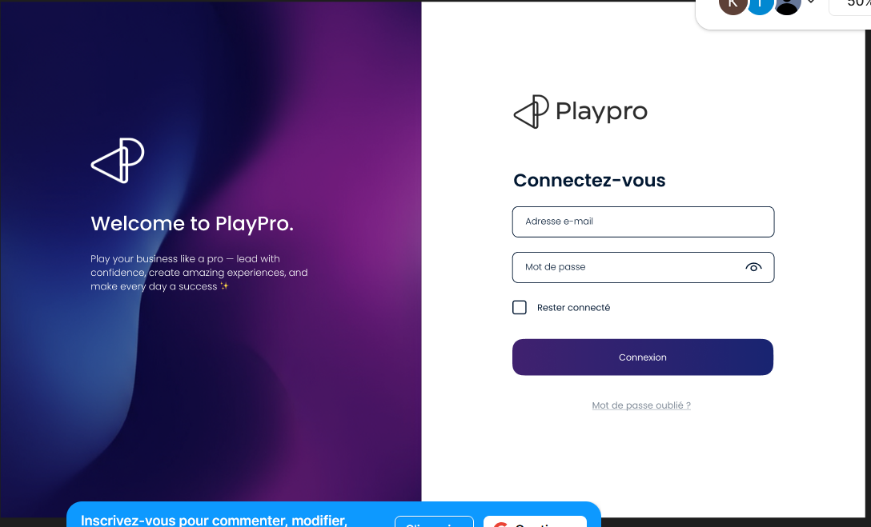
CAPTURE 2: login demo site B3
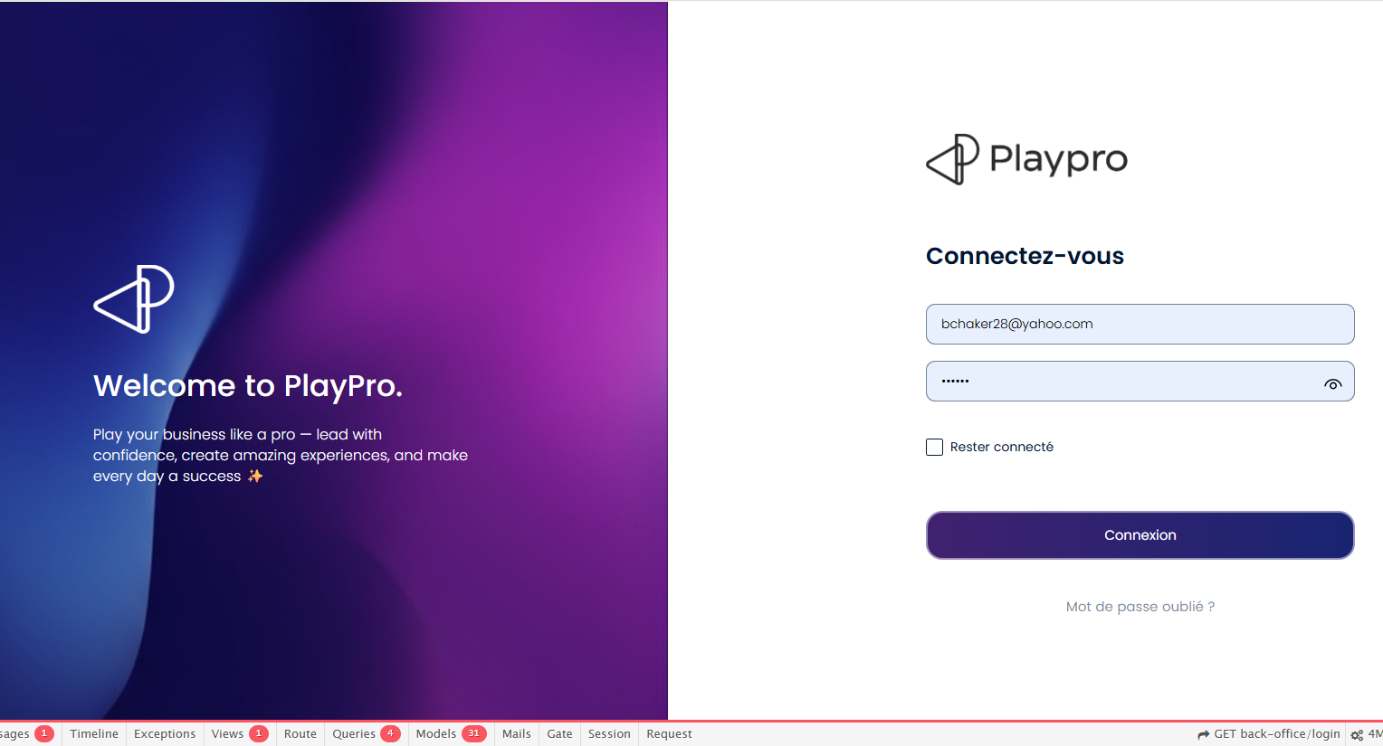
Back-Office Refunt V3
vérifier et ajuster la différence de couleur entre les deux images, notamment le fait que l'image de la démo site apparaît plus sombre, il est probable que le style CSS de l'interface dans la version démo utilise une opacité ou une couleur plus foncée.

CAPTURE 1 create expérience - figma
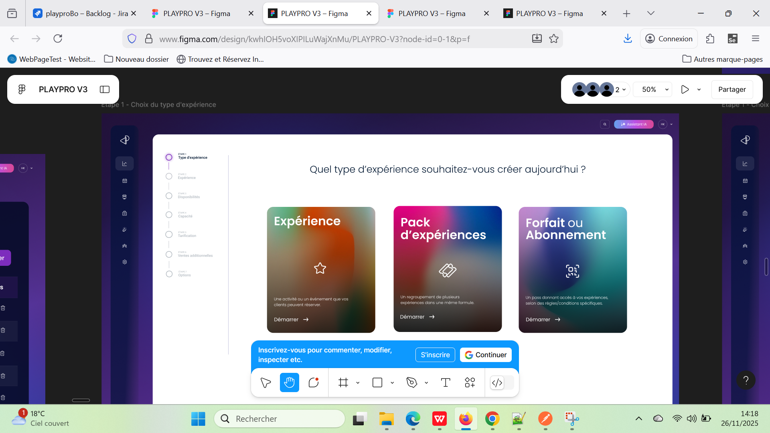

CAPTURE 2 create expérience - Demo refunt V3


